Actividades Sugeridas
OBJETIVO DE APRENDIZAJE OA_8 | DESCRIPCIÓN DE LA ACTIVIDADES
Demostrar que comprenden las tablas de multiplicar de 3, 6, 4 y 8 de manera progresiva:  › usando representaciones concretas y pictóricas  › expresando una multiplicación como una adición de sumandos iguales  › usando la distributividad como estrategia para construir las tablas hasta el 8  › aplicando los resultados de las tablas de multiplicación de 3, 6, 4 y 8, sin realizar cálculos  › resolviendo problemas que involucren las tablas aprendidas hasta el 10  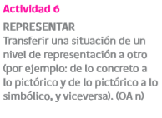 | 6. Colorean en una tabla de 100 el patrón correspondiente a cada tabla de multiplicación de 2, 3, 4, 5, 6, 8, y 10.  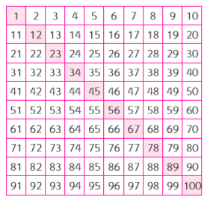  ! Observaciones al docente: Ejemplo 1: para la tabla del 3, se colorean los casilleros 3, 6, 9, 12, 15, 18, 21, 24, 27, 30 Ejemplo 2: en la tabla del 100 ilustrada, se marcaron los números 1 al 10 al cuadrado

